Olympe de Gouges vrai
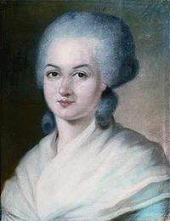
Marie Gouze est née mardi le 7 mai 1748 à Montauban.
Elle est morte guillotinée à Paris le 3 novembre 1793.
C’était une femme de lettres devenue femme politique et polémiste.
Elle est considérée comme une des pionnières du féminisme.
Son surnom était Marie-Olympe de Gouges.
Olympe de Gouges défend la cause des Noirs et demande l'égalité des sexes.
Elle est contre l'esclavage et elle déteste la peine de mort.
Elle défend la non-violence, les orphelins et les droits des mères célibataires.
Elle est l'une des premières femmes à faire des propositions concrètes en faveur de la démocratie.
Elle dit que si les femmes ont droit d’être guillotinée, elles doivent avoir le droit de dire ce qu’elles pensent.
Elle a écrit la Déclaration des droits de la femme et de la citoyenne en septembre 1791.
Elle est devenue un symbole de la ibération des femmes et elle a joué un rôle très important dans l’histoire de France et pour la démocratie.
Elle est condamnée à mort pour avoir été contre la Révolution, elle meurt sur l'échafaud le 3 novembre 1793.
Elle essaie d’éviter la guillotine en disant qu’elle était enceinte. Mais on ne la croit pas.
Elle avait un fils.

